东南大学学生申请推荐申请表
姓 名 | 葛鸿雁 | 性 别 | 女 | 出生年月 | 1999.07.03 | 政治面貌 | 中共党员
学 号 | 24317111 | 专 业 | 产品设计 |  |  | 联系电话 | 18551657219
申请推  荐理由  及情况 | 要求：本人CET4未达校推免基本条件。但于2019年获全国大学生广告艺术竞赛国家级一等奖，特此申请放宽英语条件。  学生签名： 日期： 2020-9-24
学习情况 | 注：请各学院教务助理填写以下各项内容：  1．该生平均学分绩点为： 3.859 ；排第 10 名；所在专业同年级人数 55 名。  2．CET4 486 分，CET6 423 分；托福 分，雅思 分（附相关成绩单）。  3．该生综合成绩 分，排第 名，参加综合评价人数 名。  4．写明对该生“申请推荐理由及情况”的核实结果：  CET4未达推免基本要求,以全国大学生广告艺术竞赛国家级一等奖申请放宽CET4  教务助理签名： 日期：
学院专家审核（考核）小组意见 | 要求：根据教育部文件要求，对申请者的科研创新成果、论文（文章）、竞赛获奖奖项及内容进行审核鉴定，排除抄袭、造假、冒名及有名无实等情况，并组织相关学生在一定范围进行公开答辩，专家审核小组及每位成员都要给出明确审核鉴定意见并签字存档。答辩全程要录音录像，答辩结果要公开公示。写明审核意见，并将相关材料上报教务处。  根据我校2021届优秀应届本科毕业生的推荐和接受免试攻读研究生推荐条件，该生提交的推免申请中CET 4不符合推免基本条件，于2020年9月24日上午补充提交申请放宽CET4的申请，并提供了2019年第十一届全国大学生广告艺术竞赛国家级一等奖获奖证书。学院推免考核小组立即组织专家于2020年9月24日13:30分，通过ZOOM软件对该生进行了公开答辩，全程录像。参会专家共6人，会后，各专家对其提交的申请及获奖证书进行了审核鉴定。专家意见：全国大学生广告艺术大赛是设计类专业竞赛，由中国高等教育学会主办，面向全国高校学生的重要赛事，在艺术类院校影响广泛，且为教育部认定的大学生科研创新竞赛，也是国内艺术类院校普遍关注和组织参与的专业级竞赛，能够代表一定的专业水平。  鉴定结果为：该生获奖作品及证书真实有效，没有抄袭、造假、冒名及有名无实等情况，同意该生申请放宽CET4的申请。放宽要求按学校相关推免文件执行。  专家小组组长签名：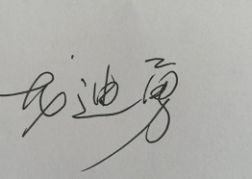 日期：2020-9-24  成员签字：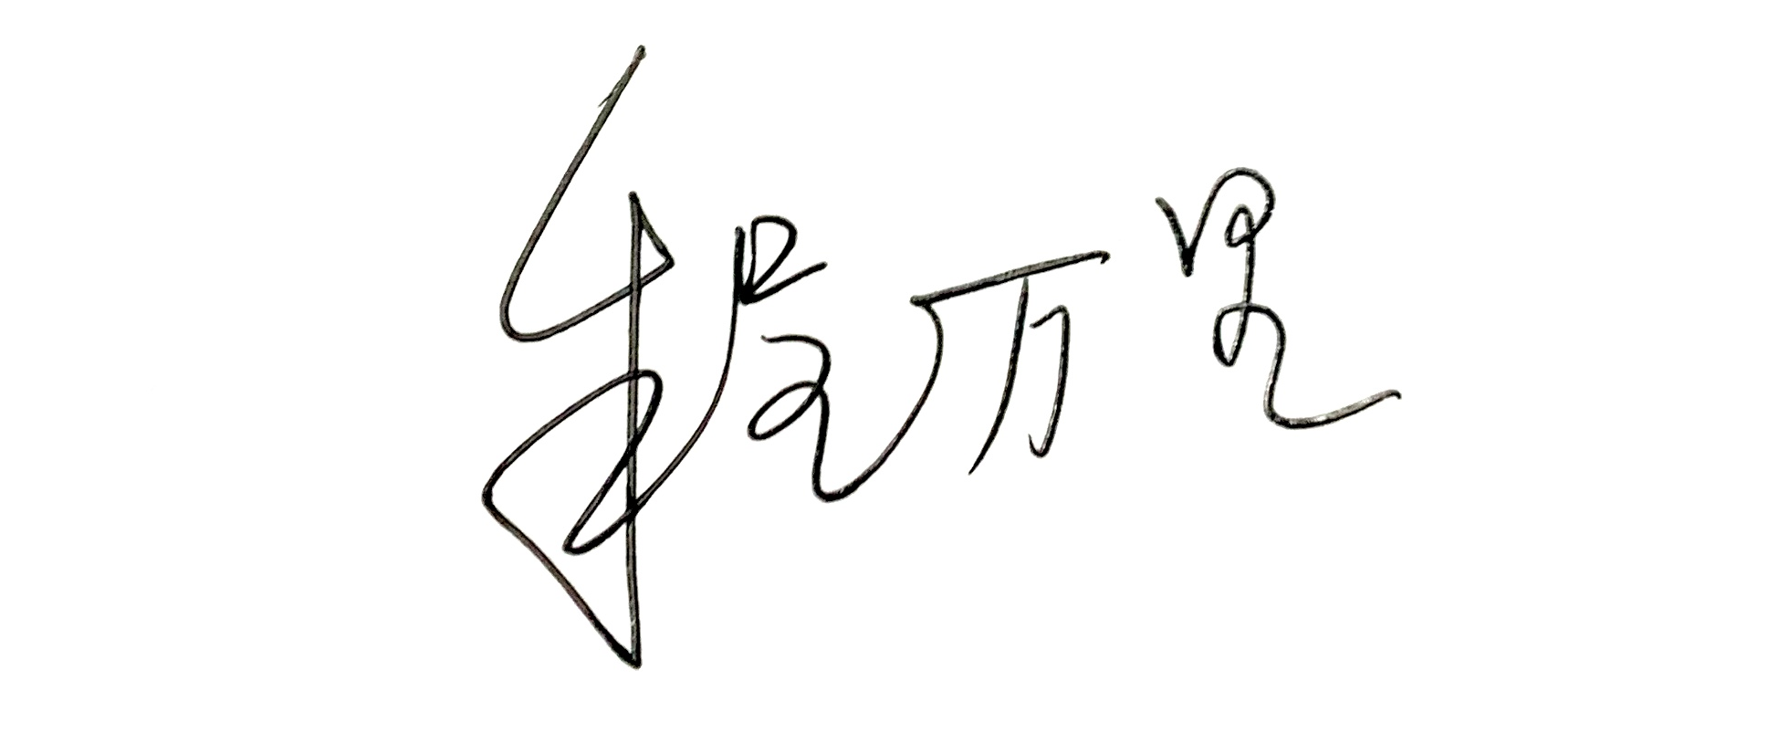 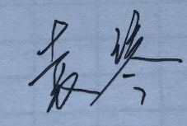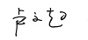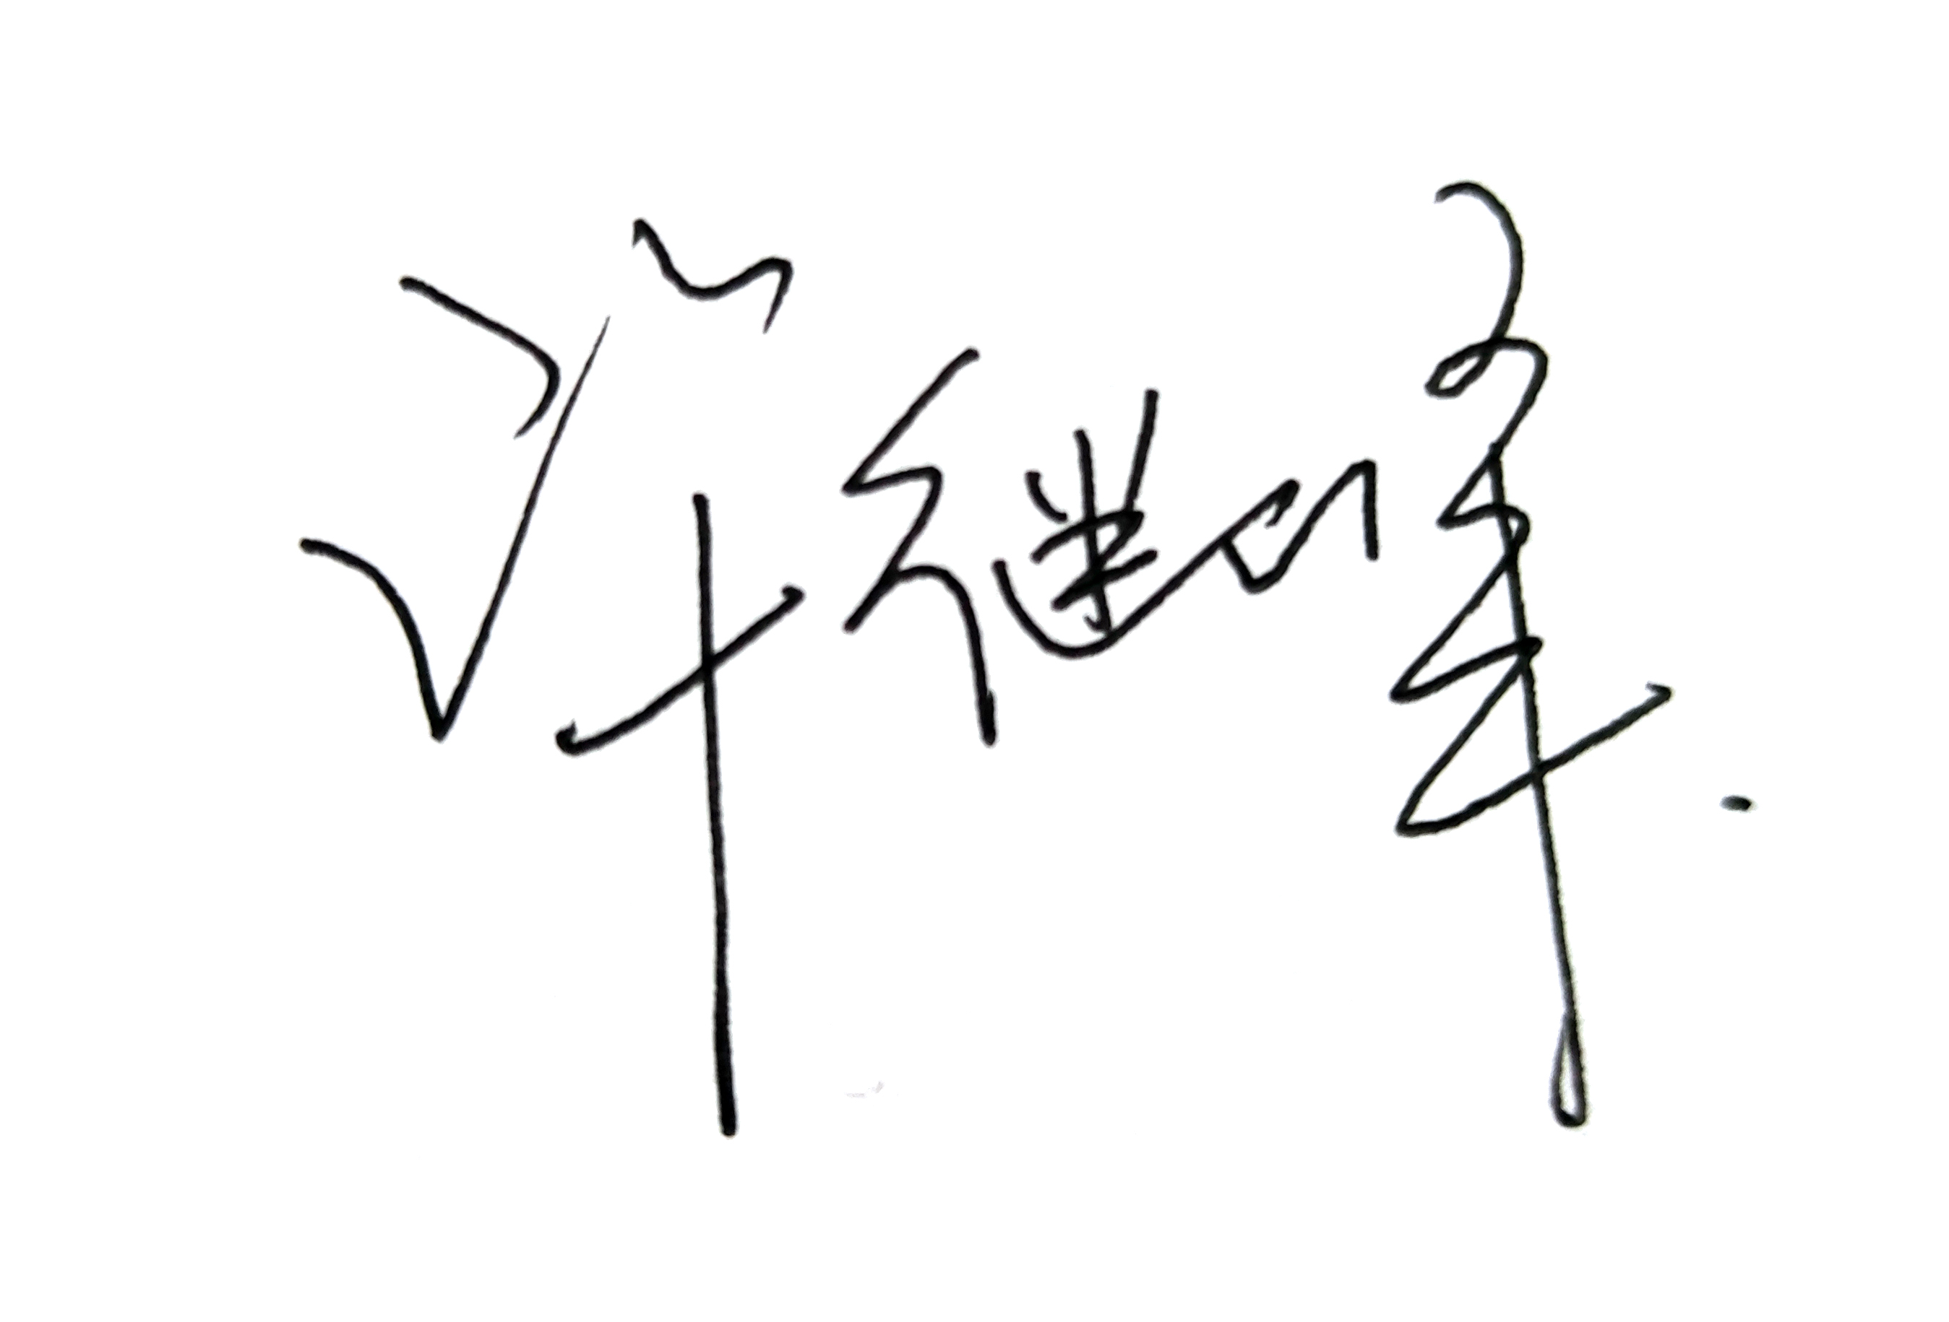
学院推免生领导小组审批意见及推荐  意见 | 根据学院专家审核（考核）小组意见，我院同意该生申请放宽CET4的申请，放宽要求按学校相关推免文件执行。答辩及鉴定结果，学生的相关证明材料按学校要求公开公示，相关材料按时上报教务处。  领导小组组长签名：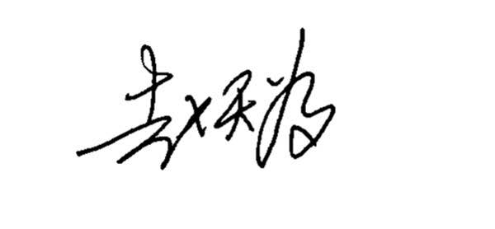 （公章）  日期： 2020-9-24
校推免生领导小组审批意见 | 签名： （公章）  日期：
注：1、申请的学生须在9月23日前向学院提交相关证明材料的原件与复印件。
2、学院按要求审核鉴定，将该表、证明及审核鉴定材料务必于9月24日前送交学籍科。

